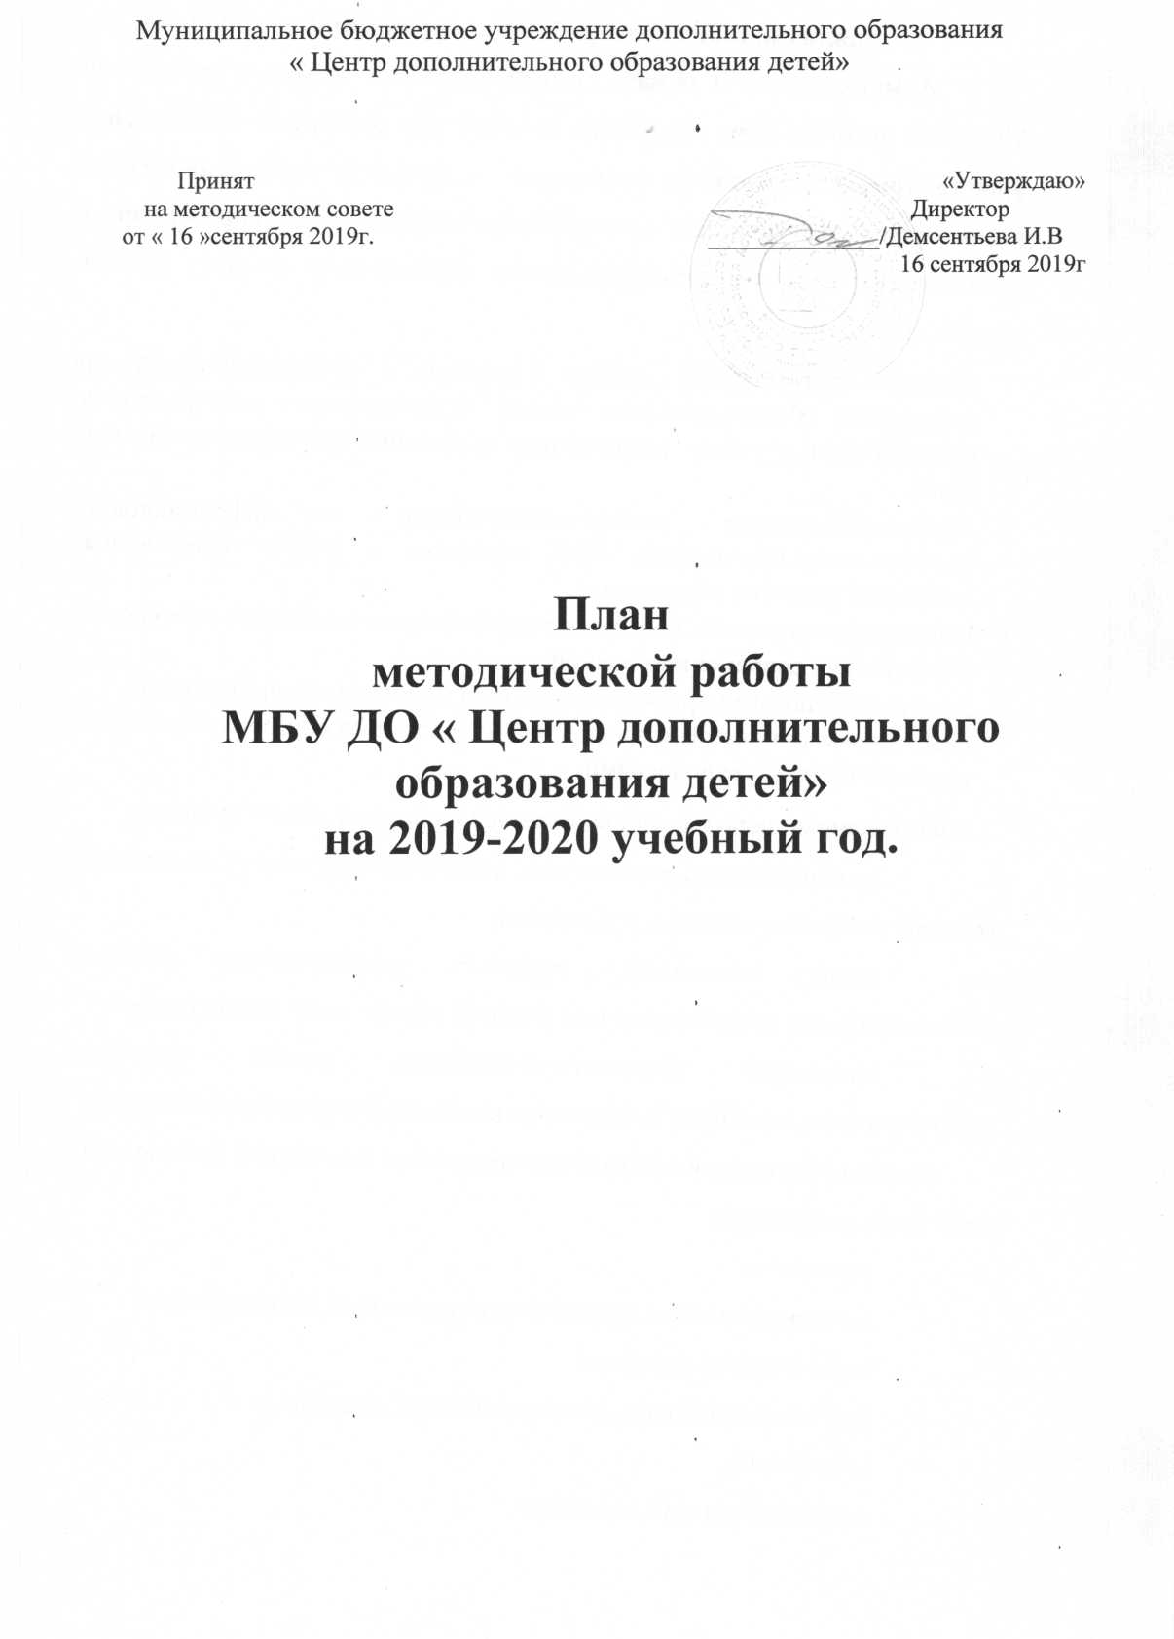
Муниципальное бюджетное учреждение дополнительного образования
« Центр дополнительного образования детей»

Принят «Утверждаю»
на методическом совете Директор
от « 16 »сентября 2019г. ______________/Демсентьева И.В
16 сентября 2019г

План
методической работы
МБУ ДО « Центр дополнительного образования детей»
на 2019-2020 учебный год.

Анализ методической работы за прошедший учебный год.
Администрация и педагогический коллектив Центра в прошедшем 2018-2019 учебном году, продолжая работать над проблемой «Повышение уровня профессионального мастерства и развитие профессиональной компетенции педагога, как фактор повышения качества образования в условиях обновления дополнительного образования детей» решали следующие задачи:
- Создание оптимальных условий (правовых и организационных) для повышения образовательного уровня педагогических работников по квалификации с учётом современных требований (нормативно-правовой базы).
- Совершенствование учебно-методического и информационно-технического обеспечения УВП педагогов с учётом современных тенденций развития образования.
- Повышение мотивации педагогов в росте профессионального мастерства, на получение современных знаний.
- Вооружение новыми профессиональными знаниями, компетенциями, необходимыми педагогам в условиях модернизации образования; новыми педагогическими технологиями.
Поставленные задачи в основном выполнены, чему способствовали:
- спланированная деятельность администрации центра по созданию условий для педагогических работников;
- анализ выполнения принятых управленческих решений, обеспечивающих качество результативности обученности обучающихся;
- выявление причинно-следственных связей отдельных педагогических явлений и соответствующая корректировка деятельности;
Формы организации методической работы над единой методической темой были следующие:
- педсоветы;
- индивидуальные и групповые консультации, собеседования;
- методические семинары
- работа педагогов над темами самообразования;
- аттестация;
- открытые занятия, их анализ;
- мастер-классы лучших педагогов: Кузнецова С.В, Шутова С.А, Ширяевская О.П, Колосова Г.А. о чем свидетельствуют благодарственные письма, дипломы и грамоты.
- контроль курсовой системы повышения квалификации;
- участие педагогов в творческих конкурсах муниципального. регионального и федерального международного уровня, внутриучрежденческих конкурсах,
- участие педагогов в работе РМО
В течение учебного года были проведены следующие методические мероприятия:
Тематические педсовеы:
- « Приоритетные задачи на 2018-2019 учебный год»
- « Формирование положительной мотивации обучающихся и педагогов – важнейшее условие повышения качества образования»
- « О перспективах развития дополнительного образования в 2019-2024 годах»
Методические семинары:
- « Развитие аналитического компонента профессиональной деятельности педагога в межаттестационный период»
- « Педагогическая культура как условие успешной профессиональной деятельности педагога»
- « Технология описания передового педагогического опыта»
- «Педагогический проект – как основа реализации конкретных педагогических задач»
заседание методсовета «О результатах промежуточной аттестации обучающихся»
Все мероприятия были связаны с единой методической темой Центра.
В течение года деятельность заместителя директора была направлена на оказание конкретной помощи педагогам:
- в овладении ими современными педагогическими технологиями
- в создании и корректировке дополнительных общеобразовательных программ и учебно-методической продукции
- в подготовке аттестации на выбранную квалификационную категорию
- в разрешении педагогических проблем
В соответствии с Планом контрольной деятельности заместителя директора с целью контроля за педагогической деятельностью и изучения трудностей в работе педагога, проверки их документации и программно-методического обеспечения в течение года посещались занятия и воспитательные мероприятия педагогов Центра по плану и вне плана, были проведены проверки учебной документации, журналов учета работы. Например, в ноябре и декабре была проведена проверка по организации и проведению учебных занятий педагогами Центра .В ходе проверки проанализированы показанные занятия с группой обучающихся, высказаны рекомендации и замечания педагогам и тренерам-преподавателям.
Формы контроля в истекшем году: фронтальный, оперативный, текущий, тематический, персональный.
В ходе проверок составлялись обобщенные справки, которые обсуждались на совещаниях при директоре и педсовете.
В ходе проверок выявлены замечания по ведению документации, которые педагоги оперативно устранили.
Сделан мониторинг в объединениях: статистический и качественный анализ контингента воспитанников. Системная фиксация различных показателей имеет прикладную полезность: это полная и объективная информация о деятельности объединений.
Мониторинг результатов образования воспитанников в Центре проводится на основании разработанного и утверждённого «Положения об итоговой и промежуточной аттестации обучающихся», критериев результата освоения программ, разработанных педагогами на педагогическом совете и критериев и показателей освоения образовательных программ, содержащихся в образовательных программах детских объединений, утверждённых методическим советом Центра.
Педагоги используют разные формы аттестации: контрольное занятие, зачет, тестирование, защита творческих работ и проектов, выставочный просмотр, конкурс, собеседование, соревнования.

По результатам промежуточной аттестации обучающихся выявлены следующие результаты: отлично- 65 %, хорошо- 33 %, удовлетворительно-2 %
По результатам итоговой аттестации обучающихся творческих объединений выявлены следующие результаты: отлично- 51 % обучающихся, хорошо- 44 % обучающихся, удовлетворительно – 5 % обучающихся.
Для формирования высокопрофессионального коллектива, способного внедрять педагогические инновации, на новый 2019-2020 учебный год намечены новые задачи в методической работе, методическая тема, над которыми предстоит работать.
Методическая тема на 2019-2020 учебный год:

«Внедрение в практику педагогических технологий личностно-ориентированного подхода»

Цель методической работы:

- повышение уровня профессионального мастерства педагогов дополнительного образования, тренеров-преподавателей

Задачи методической работы:

- Предоставление педагогическим работникам необходимой информации по основным направлениям развития дополнительного образования, о программах, новых педагогических технологиях, учебно-методической литературе по проблемам обучения, развития и воспитания детей.
- Выявление, изучение и оценка результативности педагогического опыта Обобщение и распространение передового педагогического опыта педагогов центра, его трансляция в систему дополнительного образования детей через выпуск методической продукции, проведение мастер-классов, семинаров, выставок, публикации в СМИ, сети интернет;
- Прогнозирование, планирование и работа по повышению квалификации педагогических работников, а также оказание им организационно-методической помощи в системе дополнительного образования, осуществление непрерывной связи с Вологодским институтом развития образования, РЦДО
- Внедрение в практику педагогических технологий личностно-ориентированного подхода; совершенствовать методический уровень педагогов в овладении педагогическими технологиями личностно-ориентированного подхода;
- Обеспечение высокого качества учебно-воспитательного процесса путем внедрения программ нового поколения, новых педагогических технологий обучения и воспитания.
- Помощь в подготовке педагогов к аттестации.

Ожидаемые результаты:

- Готовность педагогов дополнительного образования тренеров-преподавателей обеспечить качественное дополнительное образование обучающихся.
- Повышение профессионального мастерства педагогов дополнительного образования и тренеров-преподавателей.

План методической работы.

№ | Направления работы | цели | сроки | ответственные
- Организационная работа

1 | Планирование методической работы | 1.Изучить нормативную базу по организации методической работы.  2. Изучить трудности в работе педагогического коллектива | Август-сентябрь 2019 | С.А. Юренская
2 | Кадровая политика: собеседование с педагогами в начале и конце уч.года: комплектование, образовательные программы и методическое обеспечение, планирование работы на год,тема самообразования, участие в профессиональных конкурсах, обобщение опыта; диагностика успешности самоанализ деятельности педагогов и тренеров за год. | 3.Создание условий для ведения учебно-воспитательного процесса и работы с кадрами | В начале и конце учебного года | С.А. Юренеская  Н.А. Нечаевская
2. Программно-методическое и технологическое обеспечение

1 | Работа над образовательными программами:  Инструктивно-методическая помощь педагогам в разработке образовательных программ, составлении календарно-тематических планов.  Внесение изменений в образовательные программы. | 1.Оказать помощь педагогам в работе над программами.  2.Проанализировать программы и учебные планы. | До 10 сентября | С.А. Юренская
2 | Работа над методическим обеспечением дополнительных образовательных программ | Повышение профессионального уровня педагогов | В теч. года | И.В. Дементьева  С.А. Юренская  Н.А. Нечаевская
3 Работа над методической темой
1 | Продолжить работу над единой методической темой «Внедрение в практику педагогических технологий личностно-ориентированного подхода» | Внедрение в деятельность учреждения педагогических технологий личностно-ориентированного подхода.  Проведение методических мероприятий по данной методической теме | В течение года | С.А. Юренеская
4. Информационно-методическая деятельность
1 | Создание различных видов информационно-методической продукции в помощь педагогам:  - «Педагогические технологии личностно-ориентированного подхода в дополнительном образовании»;  - Диагностика воспитанности: анкеты, тесты, опросники. | 1.Систематизация материалов.  2. Обеспечить методическими материалами и рекомендациями педагогов.  3. Оказание практической помощи педагогам. | Сентябрь, октябрь | С.А. Юренская
5. Повышение квалификации через семинары, курсы ПК.
1 | Методические семинары.  « Педагогическое общение – неотъемлемая часть общей культуры педагога» | Повышение профессионального уровня педагогов. Выделить стили педагогического общения, отметить профессионально-важные качества педагогического общения, разработать структуру общения педагога с детьми на занятии. | октябрь | С.А. Юреенская
2  3 | «Организация воспитательной работы педагога в объединении дополнительного образования детей»  Воспитательно- досуговая деятельность ЦДОД | Методическая помощь педагогам в вопросах воспитательной работы  Рассмотреть разные формы и методы воспитательного процесса, внедрение в практику работы с детьми наиболее интересных форм и методов. | Декабрь  январь | С.А. Юренская
4 | Гиперактивные дети: психологические особенности, рекомендации педагогам по работе в секциях и кружках. | Познакомить педагогов с категорией детей « гиперактивные», дать рекомендации по работе с ними. | март | С.А. Юренская
4 | Семинар-практикум  Методические рекомендации по написанию Благодарственных писем. | Методическая помощь педагогам | апрель | С.А. Юренская
5 | Особенности современного занятия с детьми | Умение планировать деятельность с детьми | май | С.А. Юренская
6 | Курсы повышения квалификации | Повышение квалификации педагогических работников: очно-заочные, дистанционные | В течение года | С.А. Юренеская
6.Обобщение и распространение педагогического опыта
1 | Подготовка участников на конкурс «Сердце отдаю детям» в номинации «Педагоги дополнительного образования» | Распространение и обобщение опыта педагогов и тренеров-преподавателей | По плану РЦДОД | И.В. Дементьева  С.А. Юренская
2 | Организация, проведение и подготовка участников в конкурсах различного уровня | 1. Обобщение опыта педагогов  2.Информирование педагогической общественности об опыте работы учреждения |  | С.А. Юренская
3 | Сообщения, открытые занятия, мастер-классы педагогов по итогам работы над темами самообразования | 1.Пропаганда перспективного опыта, стимулирование инициативы и творчества педагогов. | В течение года | педагоги
5 | Участие педагогов в педагогических совещаниях, конференциях по обмену опытом | Информирование педагогической общественности об опыте работы учреждения | В течение года | педагоги
6 | Размещение материалов педагогов в периодической печати и на Интернет-сайтах | Распространение опыта работы педагогов по образовательной деятельности | В течение года | педагоги
7.Аттестация педагогических работников.
1 | Консультативная помощь по вопросам аттестации | Оказание индивидуальной помощи педагогам в подготовке и прохождении аттестации | в течение года | С.А. Юренская
8.Самообразование педагогов
1 | Определение тем самообразования педагогов и тренеров на текущий учебный год.. | 1.Повышение профессионального уровня педагогов.  2.Рекомендовать актуальные темы самообразования педагогам.  3.Оказать помощь педагогам в выборе темы самообразования и планировании работы по ней. | Сентябрь-октябрь | С.А. Юренская
2 | Собеседования с педагогами по работе над темой самообразования (индивидуальные, групповые) | 1.Проанализовать работу педагогов по темам по самообразования.  2.Оказать практическую помощь в работе над темой. | Декабрь- февраль | С.А. Юренская
3 | Отчеты педагогов по работе над темой самообразования (собеседование, выступления, реферат и др. формы; оформление отчета) | 1.Проанализовать работу педагогов по темам по самообразования.  2.Сбор информации к анализу работы за год | Методсовет  Педсовет | С.А. Юренская
4 | Мониторинг самообразования | Контроль самообразовательной работы | Январь  2020 | С.А. Юренская
9.Работа Методического совета
1 | План повышения квалификации через курсовую подготовку. | Повышение квалификации педагогов и тренеров | октябрь | Методсовет
2 | Итоги промежуточной аттестации обучающихся | Анализ отчетов педагогов и тренеров  Подведение промежуточных итогов | Январь 2020 | Методсовет
3 | Результаты мониторинга по образовательным программам.  Анализ итоговой аттестации обучающихся | Анализ результативности освоения образовательных программ.  Самоанализ профессиональной деятельности педагогов и тренеров. | июнь | Методсовет
Работа педагогического совета учреждения
1 | Аналитическо-планирующий  Приоритетные задачи на 2019-2020 учебный год | Определение основных направлений деятельности коллектива на текущий учебный год | сентябрь | И.В. Дементьева  С.А. Юренская
2  3 | Тематический  Внедрение педтехнологий личностно-ориентированного подхода в образовательный процесс.  Системно-деятельностный подход в дополнительном образовании». | • Вооружение новыми профессиональными знаниями, компетенциями, необходимыми педагогам в условиях модернизации образования; новыми педагогическими технологиями.  Развитие профессиональной компетентности педагогов. | Ноябрь  февраль | С.А. Юренская
4 | Итогово-организационный  Итоги работы Центра в прошедшем учебном году | Анализ работы Центра за прошедший учебный год,  Организация и проведение летней оздоровительной работы ( работаЛОЛ) | июнь | И.В. Дементьева  С.А. Юренская
Коллективные творческие дела
5  6  7. | Здоровьесберегающие технологии для педагогов»  « Знакомство со скалодромом»  « Азы спортивного туризма» | Сохранение и укрепление здоровья педагогического коллектива  Представление снаряда, работа с детьми на данном снаряде, техника безопасности.  Практические действия педагогического коллектива во время туристического похода | ноябрь  Январь  Май- июнь | Стениловская М.С  Попов В.И.  Попов В.И.

